Акція «Від повідомлення до листівки»
Останнім часом відправляти листи стало не модним. Можливо, цьому посприяли нові технології чи брак часу, але факт залишається фактом: «в конвертах листи вже майже не надходять». Цифрові пристрої роблять наше життя надто легким. Повальне захоплення комп'ютерами знизило грамотність, збіднило мову дітей та молоді. Скажімо, не потрібно знати орфографічні правила – текст перевірить програма. Сучасні діти відчувають труднощі з увагою, а комп'ютери здебільшого використовують для розваг. Разом з тим записи від руки змушують людину сконцентруватися і, в результаті, краще засвоїти предмет.
Висновки вчених підтверджують дослідження, проведені деякий час назад. Скануючи мозок учасників, фахівці зі США встановили, що записи рукою стимулюють мозкові функції, а це, в свою чергу, покращує пам'ять, оскільки в цьому процесі задіяно більше нейронів.
1 жовтня світ відзначає Міжнародний день людей похилого віку, а 4 жовтня – День працівника освіти.
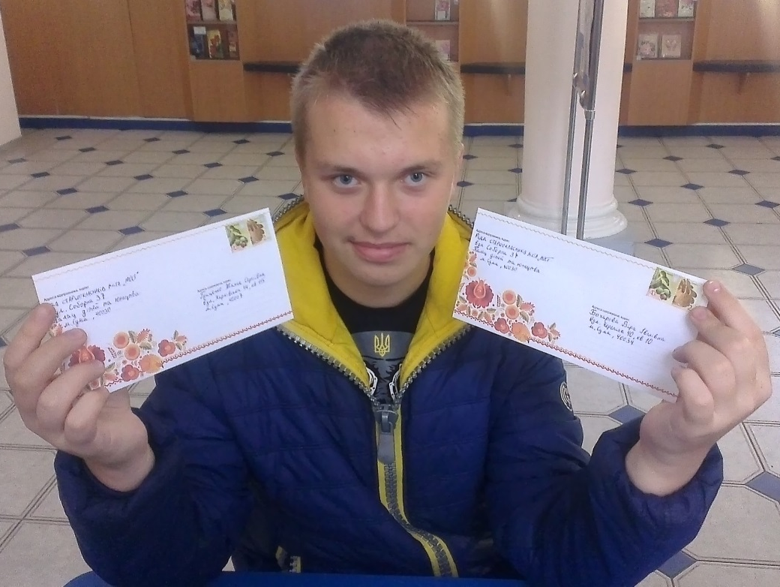
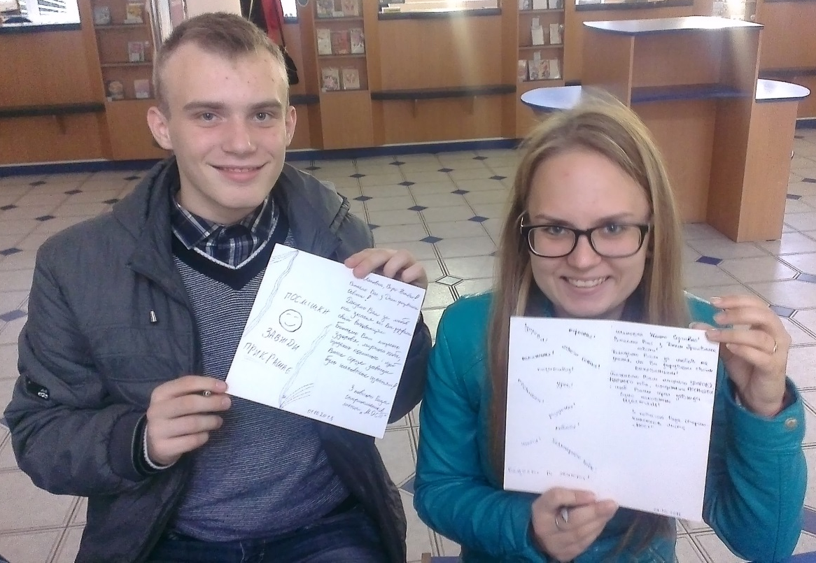
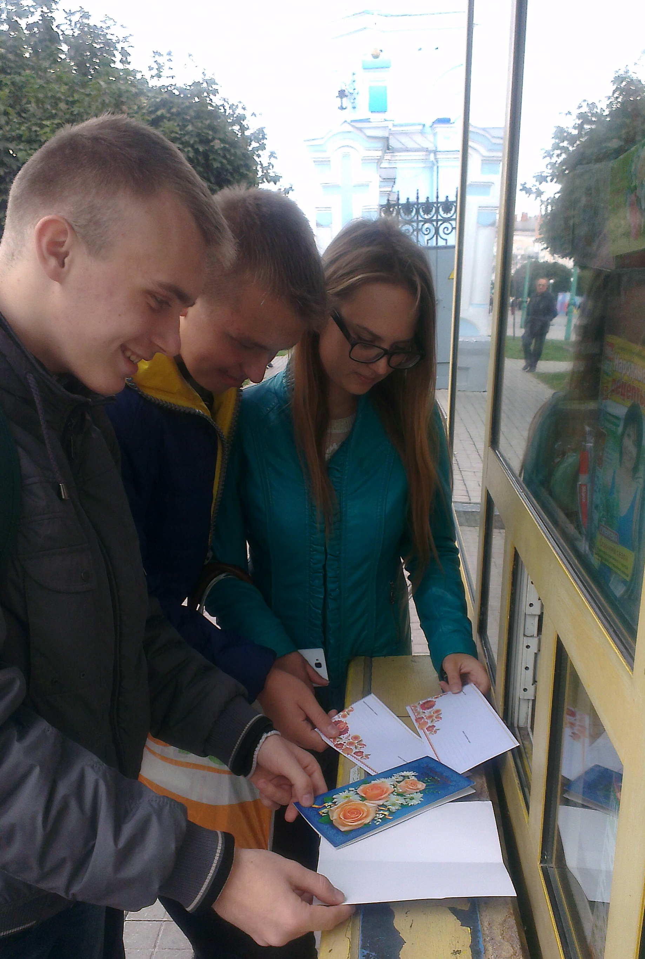
Координаційна рада старшокласників «МОСТ», організувавши акцію «Від повідомлення до листівки», вирішили привітати й віддати шану вчителям-ветеранам Палацу дітей і юнацтва. Учнівська молодь вибрали листівки, конверти, марки та вирушили до Української пошти, щоб відправити маленьке «щастя» людям, які присвятили себе роботі з дітьми. Старшокласники писали теплі слова своїм наставникам, аби ті пригадали радісні моменти з навчальних буднів і знали, що провели стільки років, працюючи педагогами, не просто так; що подаровані знання і досвід віддзеркалилися в їхніх учнях, які у свою чергу понесуть отримане світло у подальше життя.
Кожна людина прагне поваги та любові. Добра усмішка, щире спілкування, ввічливе ставлення до людей поважного віку сьогодні стають цілющим джерелом людяності для кожного з нас. А досвід старшого покоління, їх мудрість, розсудливість і зваженість роблять нас сильнішими.

